APPEL A PROJETS 2026
DOSSIER DE CANDIDATURE
Soutien aux associations des quartiers populaires
Date limite de dépôt des dossiers :
Le 20/02/26 à 23h59
Modalités page 6
Pôle Cohésion Sociale et Territoriale
Politique de la Ville et Solidarités

Établissement Public Territorial
Grand-Orly Seine Bièvre

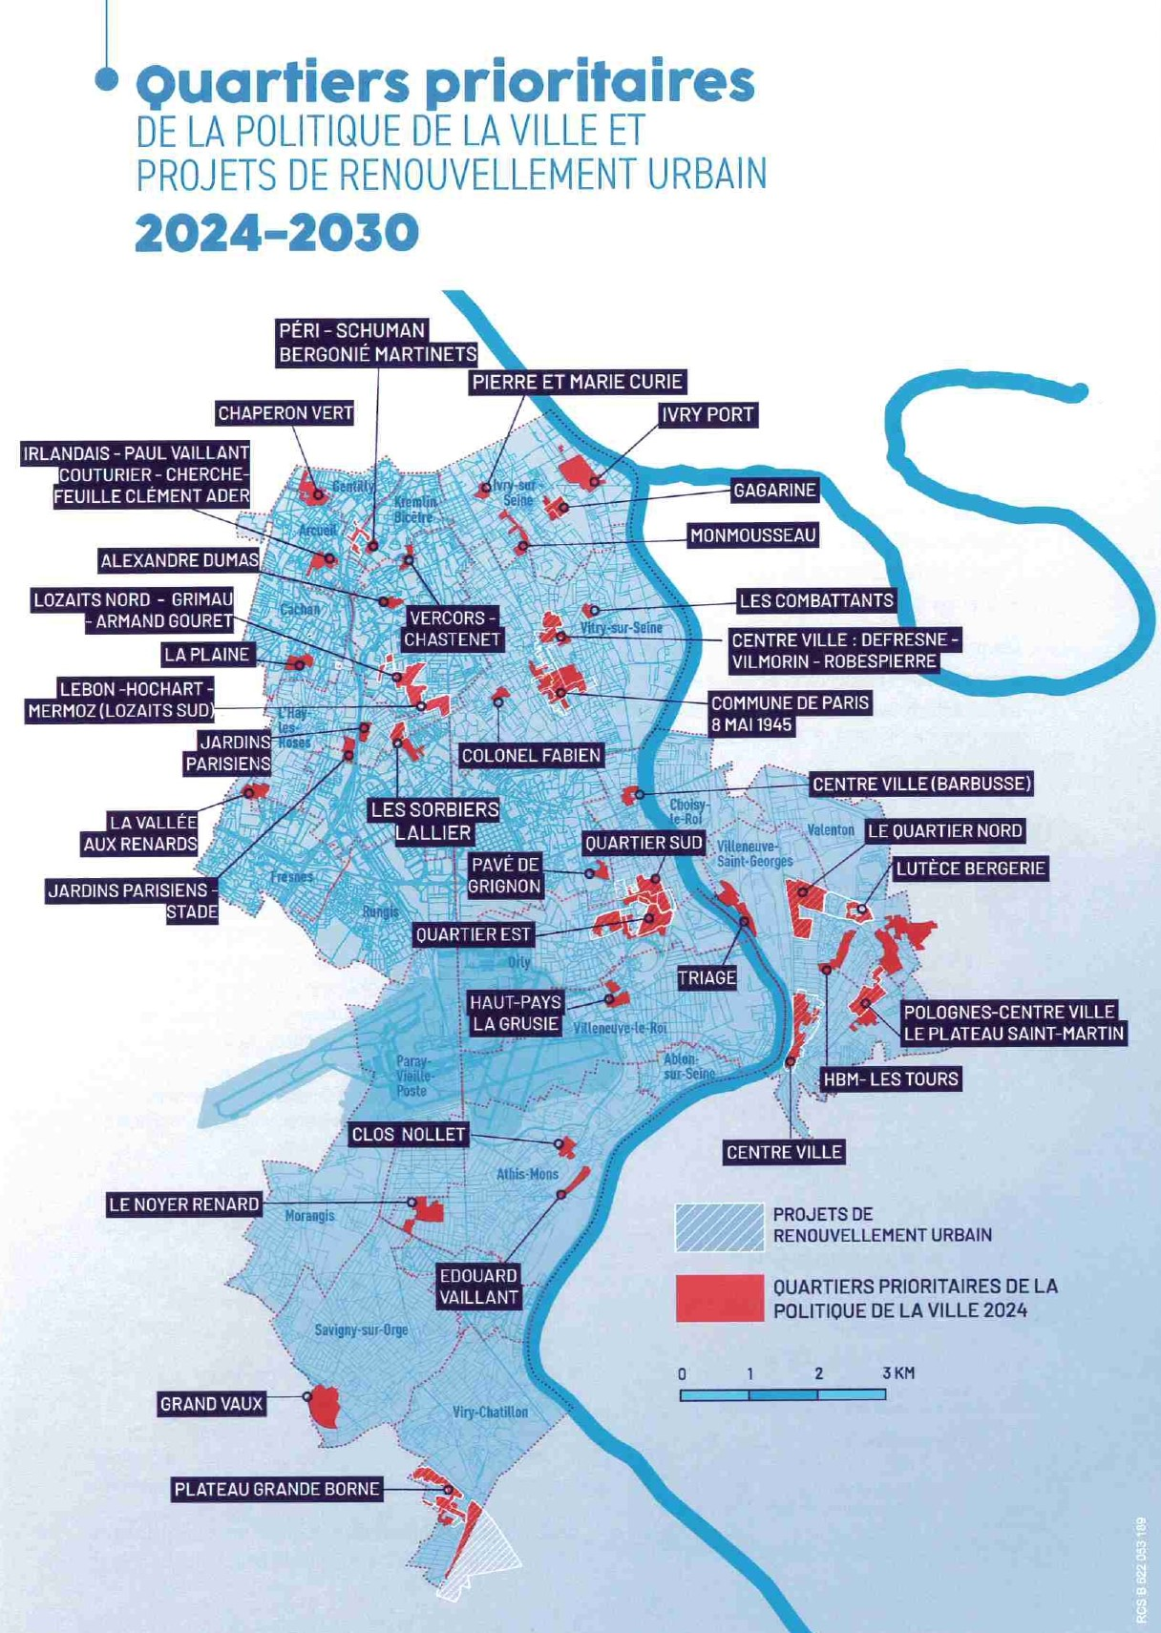
Fiche Projet :
Soutien aux associations des quartiers populaires

Présentation de la structure

Nom du porteur
Adresse
Courriel
Téléphone
Personne référente et coordonnées
Fonction

La fiche projet devra impérativement inclure les éléments suivants :
La ou les dates des rendez-vous d’échange avec les référent·es des villes concernées, et dans le cas de projets à dimension intercommunale, les référent.es des villes concernées et établir un lien avec le chef de projet intercommunal.
Attention : les projets ayant fait l’objet de ces échanges bénéficieront d’une attention particulière

Ville concernée | Date de l’échange | Nom du/de la référent.e ville

Périmètres d’intervention :
(Précisez les communes / territoires concernés)

Ville (s)
Quartier (s)
Public (s)
(Nombre de bénéficiaires, mixité femmes, hommes)

☐ Nouveau projet

☐ Projet reconduit

☐ Montant demandé =

☐ Montant Perçu N-1 =

Présentation du projet

Intitulé du projet
Thématique du Contrat de ville concernée
Objectifs du projet
Description de l’action
Constat, diagnostic, déroulé
Descriptif du caractère innovant de l’action (optionnel)

Nombre d’adhérents

Nombre de participant.es à l’action

Calendrier :
Début
Fin

« Egalité entre les femmes et les hommes : du principe à l’action ! »
Ces questions vous aident à vous auto-évaluer et nous et aideront à mesurer dans quelle mesure la thématique égalité femmes-hommes est intégrée dans votre projet

Votre projet prend-il en compte les inégalités entre les femmes et les hommes ? Si oui, expliquez comment cette dimension est intégrée dans vos actions et quels besoins avez-vous identifiés ?
Si votre projet ne contribue pas à prendre en compte les inégalités entre les femmes et les hommes, expliquer les raisons svp
Les actions prévues impliquent elles la participation aussi bien des femmes que des hommes ?
S’il s’agit d’une action non mixte, favorise-t-elle l’émancipation ? Si oui comment ?
Comment votre communication valorise-t-elle l’égalité femmes-hommes ?
Quelle est la place des femmes dans votre équipe et dans vos instances décisionnelles ?

Bilan / évaluation

Résultats attendus

Présentation des outils/critères d’évaluation mis en place, indicateurs qualitatifs et quantitatifs, mesures d’impacts
Si le projet est reconduit, précisez les évolutions

Financement du projet

Montant subvention sollicitée AAP EPT 2026 =
CHARGES | Montants ¹ | PRODUITS | Montants
CHARGES DIRECTES |  | RESSOURCES DIRECTES
60 - Achats | € | 70 - Ventes de produits finis, prestations de services | €
Prestations de services |  | 74 - Subventions d'exploitation | €
Achats matières et fournitures |  | Etat : préciser le(s) ministère(s) sollicité(s)
Autres fournitures |  | P147 (CGET) Politique de la ville
61 - Services extérieurs | €
Locations
Entretien et réparation
Assurances
Documentation |  | Région(s) :
62-Autres services extérieurs | € | Département(s) :
Rémunérations d'intermédiaires, honoraires
Publicité, publications |  | Grand Orly Seine Bièvre AAP
Déplacements, missions et réceptions
Services bancaires, autres |  | Commune(s) :
63 - Impôts et taxes | € | Organismes sociaux (détailler) :
Impôts et taxes sur Rémunérations
Autres impôts et taxes |  | Fonds européens
64 - Charges de personnel | € |  | €
Rémunérations du personnel |  | L’Agence de services et de paiement (ex-CNASEA-Emplois aidés) | €
Charges sociales |  | Autres établissements publics
Autres charges de personnel
 |  | Aides privées
65 - Autres charges de gestion courante | € | 75 - Autres produits de gestion courante | €
 |  | Dont cotisations, dons manuels ou legs
66 CHARGES FINANCIERES | € | 76 - Produits financiers | €
67 - Charges exceptionnelles | € | 77 - Produits exceptionnels | €
68 - Dotations aux amortissements et provisions |  | 78 - Reprises sur amortissements et provisions | €
CHARGES INDIRECTES REPARTIES AFFECTEES A L’ACTION |  | RESSOURCES PROPRES AFFECTEES A L’ACTION
Charges fixes de fonctionnement
Frais financiers
Autres
TOTAL DES CHARGES | € | TOTAL DES PRODUITS | €
CONTRIBUTIONS VOLONTAIRES³
86 - Emploi des contributions volontaires en nature | € | 87 - Contributions volontaires en nature | €
860-Secours en nature |  | 870-Bénévolat
861-Mise à disposition gratuite de biens et services |  | 871-Prestations en nature
862-Prestations
864-Personnel bénévole |  | 875-Dons en nature
TOTAL | € | TOTAL | €

Elément et pièces jointes à fournir :

☐ Le présent dossier de candidature et ses annexes (documents comptables et financiers, attestation sur l’honneur) complété

☐ Fiche d’identité avec les documents suivants :

☐ Budget prévisionnel de l’action à l’aide du modèle BP 2025 joint

☐ Le bilan 2025 si l’action est reconduite : bilan qualitatif et financier 2025 (coût total et subventions obtenues) et impact de l’action

☐ Un RIB au format PDF, portant une adresse correspondant à celle du n° SIRET

☐ Compte rendu de la dernière assemblée générale

☐ Numéro de récépissé en préfecture

☐ Un premier bilan mesurant l'impact de vos actions en faveur de la lutte contre les discriminations et l’égalité femmes hommes : attendu pour le 30 novembre 2026.

☐ Un deuxième bilan général : attendu pour le 31 janvier 2027.

Ce dossier de candidature est à remettre dûment complété et accompagné des pièces demandées ci-dessus, avant le 20 février 2026 à 23h59.
Dossier de candidature envoyer en format PDF :
- A envoyer sur le site internet de l’EPT, lien ci-dessous :

https://www.grandorlyseinebievre.fr/appel-projet-quartiers-populaires

- Veillez à transmettre également le dossier aux chefs de projets communaux et intercommunaux selon le lieu où se déroulera votre action.

ATTESTATION SUR L’HONNEUR :

Cette fiche doit obligatoirement être remplie pour toute prise en compte de la candidature à l’appel à projets. Si le signataire n’est pas le représentant légal de la structure, merci de joindre le pouvoir lui permettant d’engager celle-ci.
Je soussigné(e),
(Nom et prénom)
Représentant(e) légal(e) de l’association :
- Certifie que l’association, est régulièrement déclarée
- Certifie que l’association, est en règle au regard de l’ensemble des déclarations sociales et fiscales ainsi que des cotisations et paiements correspondants ;
- Certifie exactes et sincères les informations du présent dossier, notamment la mention de l’ensemble des demandes de subventions introduites auprès d’autres financeurs publics ainsi que l’approbation du budget par les instances statutaires ;
- Demande une subvention de : €
Précise que cette subvention, si elle est accordée, devra être versée au compte bancaire de :
Nom du titulaire du compte :
Banque ou centre :
Domiciliation :
Code Banque / Etablissement :
Code guichet : Numéro de compte :
Clé RIB / RIP :

Fait, le à
Signature

Toute fausse déclaration est passible de peines d’emprisonnement et d’amendes prévues par les articles 441-6 et 441-7 du code pénal.

